**协同大师——高效BIM协同神器！**

出处：上海市红瓦信息科技 2019.1.3

链接：<http://www.hwbim.com/news/getNewsById?newsInfomationId=389>

说到BIM协同，大家普遍想到的就是BIM模型完成之后，参建各方如何利用模型进行协同工作以实现对项目更好地管控和运维，往往忽略了前期BIM协同建模的必要性。

BIM模型的建立本身就是一项耗费时间长、专业复杂、人力成本投入高的工作，对于一个团队而言，如何进行有效沟通和合理分工协作，提高团队整体的建模效率，在项目全生命周期的建设过程中也显得尤为重要。

为此，一款基于Revit  Server 的BIM协同设计系统软件——协同大师横空出世，作为红瓦给广大建模团队的开年大礼。

协同大师极致简化了服务器配置，支持高效的异地协同工作，随时随地追踪项目进展。并且全方位保证项目文件的安全性，杜绝企业核心数据丢失。除此之外还有免费的设计协同功能，如：碰撞检查，净高分析，净高平面等。

接下来就带着大家一起揭开它的神秘面纱，领略利器的锋芒。

1.轻松高效的异地协同

原生的revit协同是基于局域网的共享中心文件协同，无法跨区域协同；基于广域网的Revit Server协同，虽然可实现跨区域协同，但是网络环境安全性能低且网络配置复杂。而协同大师，支持配置企业专属的跨区协同服务器，实现企业级多项目的跨区域协同。目前可通过“红瓦BIM模型云存储服务（测试版）”体验跨区域协同。

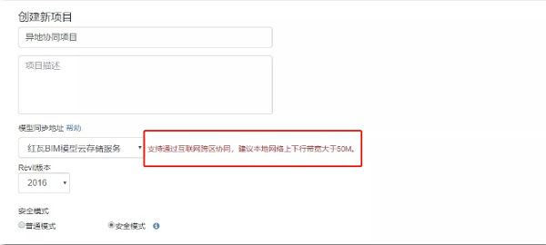

2.一键安装模型服务器

部署Revit Sever需要专门的Windows Server服务器，还需要学会一大堆专业参数配置，协同大师支持一键安装模型服务端，BIMer们无须三头六臂，就能自动搞定服务器配置。

服务器操作系统支持Windows7、Windows10和Windows Server 2012/2012R2/2016/2019 系统。同时提供“红瓦BIM模型云存储服务(测试版)”，若选择该选项，无需本地电脑作为模型服务器，红瓦为您提供模型文件存储服务（目前每个团队仅支持创建1个模型进行体验）。

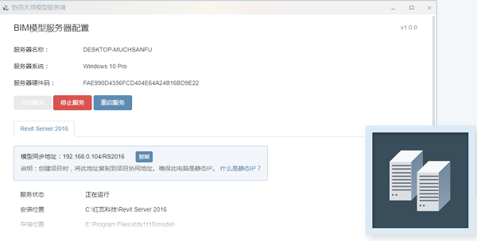

3.一键创建中心模型

支持新建中心模型和添加已有模型（中心模型可保留工作集），快速完成中心模型创建。

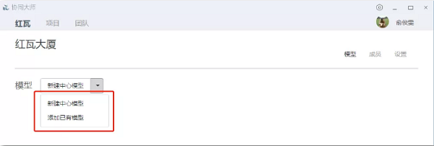

4.无需打开Revit，直接分配任务

在协同大师客户端直接创建工作集，指定负责人，可以设置任务的截止时间，不用打开Revit就可以把建模任务分配完成。

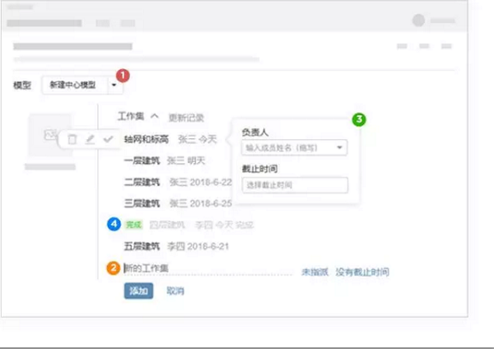

5.随时随地跟踪工作进展

团队成员每次关闭模型后支持填写BIM模型更新记录，使得建模进度一目了然。通过更新日志，团队个人与负责人都能清晰了解工作进展，从而做更为合理的人员及时间分配。

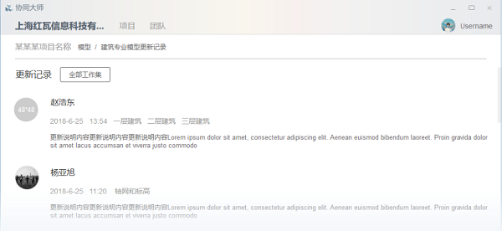

6.强大的协同设计功能

将协作界面化繁为简，增加净高分析、净高平面等协同应用功能。碰撞检查和净高分析可导出图文并茂的表格式报告，用于BIM项目汇报。

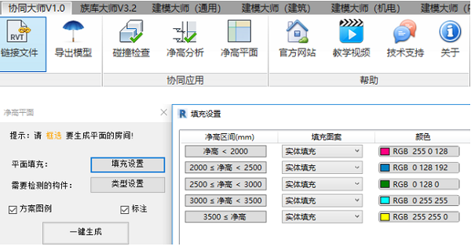

7.排队同步，避免模型崩溃

在多人同时同步时，协同大师会让各工作集依次同步，有效地避免了多人同时同步造成模型崩溃的现象，增加了中心模型的数据安全性。

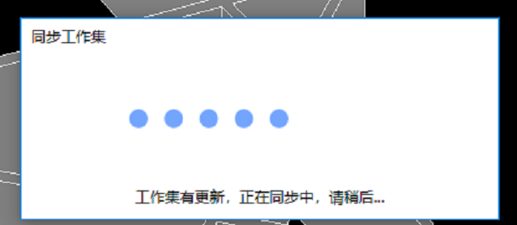

8.全方位保障数据模型安全

原生的revit server没有安全控制，可以随意被人修改甚至破坏模型，人员权限无法管控，数据安全性非常低。

协同大师支持按照项目权限分配，帐号只能访问被授权的项目，对于没有分配当前模型工作集的其他成员，打开模型后无法进行编辑与同步，保证了模型的安全性。

另外，为了加强对模型文件的安全保护，同时支持“安全模式”和“普通模式”两种状态，安全模式下，模型文件全流程加密，且非管理员将不能链接模型、导出模型。

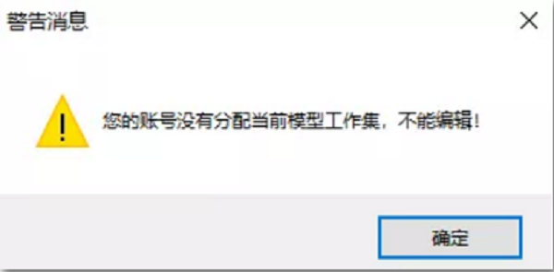

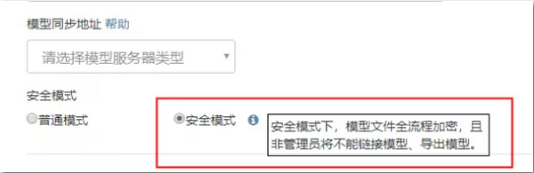

9.打造集团级BIM数据中心

协同大师的分布式架构支持动态添加团队，动态添加或减少服务器，搭建集团级BIM协同设计平台。

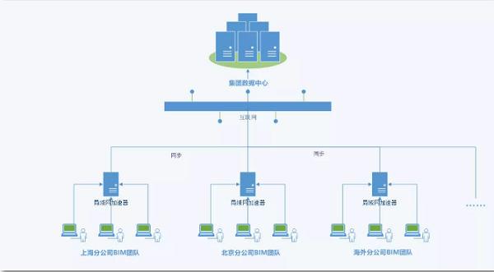

以上，就给大家简单描述了一下协同大师的重要功能，至于它更多的奥妙就等着你们自己去探索了。目前，协同大师是免费使用的，这么强大的团队BIM协同设计系统千万不能错过呀！